
ICS 25.160.40 CCS J 33

中 华 人 民 共 和 国 国 家 标 准

GB/T 26951—2025/ISO 17638:2016 代替GB /T 26951—2011

焊缝无损检测 磁粉检测

Non-destructive testing of welds—Magnetic particle testing

(ISO 17638:2016,IDT)

2 0 2 5 - 1 0 - 3 1 发 布 2026-02-01实施

国家市场监督管理总局 国家标准化管理委员会

发 布

GB/T 26951—2025/ISO 17638:2016

目 次

前 言 Ⅲ
1 范围 1
2 规范性引用文件 1
3 术语和定义 1
4 安全警示 1
5 总体要求 2
附录A(资料性) 影响磁粉检测灵敏度的因素 10
附录NA(资料性) 交叉磁轭技术 11
参考文献 13

GB/T 26951—2025/ISO 17638:2016

焊缝无损检测 磁粉检测

1 范围

本文件规定了铁磁性材料焊缝及热影响区表面缺欠的磁粉检测方法，该方法适用于大多数焊接工 艺和接头结构。附录A 描述了磁粉检测基本工艺中影响达到更高或更低检测灵敏度的因素。
本文件不规定显示的验收等级。显示的验收等级的更多信息见ISO 23278或产品/应用标准。

2 规范性引用文件

下列文件中的内容通过文中的规范性引用而构成本文件必不可少的条款。其中，注日期的引用文 件，仅该日期对应的版本适用于本文件；不注日期的引用文件，其最新版本(包括所有的修改单)适用于 本文件。
ISO 3059 无损检测 渗透检测和磁粉检测 观察条件( Non-destructive testing—Penetrant testing and magnetic particle testing—Viewing conditions)
注：GB/T 5097—2020 无损检测 渗透检测和磁粉检测 观察条件(ISO 3059:2012,IDT)
ISO 9934-1:2016 无损检测 磁粉检测 第1部分：总则(Non-destructive testing—Magnetic particle testing—Part 1:General principles)
注：GB/T 15822.1—2024 无损检测 磁粉检测 第1部分：总则(ISO 9934-1:2016,IDT)
ISO 9934-2 无损检测 磁粉检测 第2部分：检测介质(Non-destructive testing—Magnetic par- ticle testing—Part 2:Detection media)
注：GB/T 15822.2—2024 无损检测 磁粉检测 第2部分：检测介质(ISO 9934-2:2015,IDT)
ISO 9934-3 无损检测 磁粉检测 第 3 部 分 ：设 备( Non-destructiv e testing—Magnetic particle testing—Part 3:Equipment)
注 ：GB/T 15822.3—2024 无损检测磁粉检测 第3部分：设备(ISO 9934-3:2015,IDT)
ISO 12707 无损检测 磁粉检测 词汇(Non-destructive testing—Magnetic particle testing一 Vocabulary)
注：GB/T 12604.5—2020 无损检测术语 磁粉检测(ISO 12707:2016,IDT)
ISO 17635 焊缝无损检测 金属材料应用通则(Non-destructive testing of welds—General rules for metallic materials)
注 ：GB/T 34628—2017 焊缝无损检测 金属材料应用通则(ISO 17635:2016,IDT)

3 术语和定义

ISO 12707和 ISO 17635界定的术语和定义适用于本文件。
国际标准化组织(ISO)和国际电工委员会(IEC)的标准化术语数据库在以下网址检索：
——IEC:http://www.electropedia,org/
——ISO:http://www.iso.org/obp

4 安全警示

应对有毒、易燃和/或易挥发的材料、电气安全及未滤波的紫外辐射进行特殊防护。

GB/T 26951—2025/ISO 17638:2016
磁粉检测通常在被测物体和磁化设备附近产生强磁场。对磁场敏感的物品宜置于强磁场区域 之外。

5 总体要求

5.1 检测前所需信息
检测前，应规定以下信息(如适用):
a) 专用检测工艺规程；
b) 无损检测(NDT )人员资格认证要求；
c) 覆盖范围；
d) 加工状态；
e) 使用的检测技术
f) 综合性能测试；
g) 退磁要求
h) 验收等级；
i) 不可接受显示的处理。
5.2 检测前的其他信息
检测前，也可能需要以下共他信息
a) 母材和焊接材料的类型和名称；
b) 焊接工艺；
c) 被检焊缝的部位和范用
d) 接头准备和尺寸；
e) 已返修的部位和范围
f 焊后处理(如需);
g) 表面状况
检测人员还可寻求更多有助于判断显示性质的信息。
5.3 人员资格
焊缝磁粉检测及最终验收结果评定应由有资格和能力的人员来完成。宜按照ISO 9712或等同标 准进行资格鉴定与认证，取得磁粉检测相关工业门类的合适的资格等级证书
5.4 表面状况和准备

被检区域表面应干燥，除非使用的是对湿表面合适的产品。必要时，可用砂纸或局部打磨来改善表 面状况，以便准确评定显示。
任何清理或表面准备都不应损害材料、表面光洁度或磁粉介质。检测介质应在制造商规定的温度 范围内使用。
5.5 磁化
5.5.1 磁化设备
通用磁化要求应符合ISO 9934-1:2016第8章的规定。
除非在应用标准中另有规定，应使用以下类型的交流磁化设备：
a) 电磁轭；
b) 带触头的通电设备；

GB/T 26951—2025/ISO 17638:2016
c) 近体导体或芯棒导体或线圈技术的电磁感应设备。
直流磁化设备和永磁体仅可在合同各方同意时使用。
磁化设备应符合ISO 9934-3的规定。
使用触头时，应采取措施减少发生接触点过热、烧伤或起弧等现象。必要时，应去除电弧烧伤的影 响。应采用适当的方法检测易受影响的区域，以确保被检区域表面完好。
5.5.2 磁化验证
磁化验证，见ISO 9934-1:2016的8.2.
对于钢结构焊缝，切向磁场强度的推荐值为2 kA/m～6kA/m ( 有效值)。
应采用以下一种或多种方式确定表面磁通密度。
a) 使用在最不利于检出的部位存在细微的自然或人工缺欠的试件。
b) 使用霍尔效应探头尽可能接近表面来测量切向磁场强度。该方法对部件形状突变处或磁力线 离开表面的部位所对应的切向磁场强度的测量可能存在困难。
c) 采用近似电流值计算方法获得推荐的磁场强度。计算时按图5和图6规定的电流值为基准。
d) 基于已知原理的其他方法。
紧贴于被检表面的试片(即垫片型),只提供一个切向磁场强度大小等级和方向的引导，故不宜用于 验证切向场强是否可接受。
注 ：列 项b) 的 更多信息，见ISO 9934-3.

5.6 应用技术
5.6.1 磁场方向和检测区域
缺欠的可检性，取决于其主轴线相对于磁场方向的夹角。磁化方向见图1.
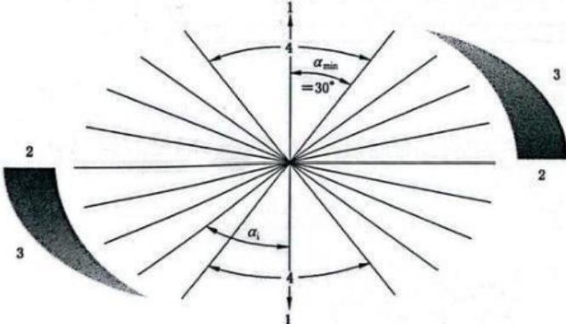
标引序号和符号说明：
1 ——磁场方向；
2 一—最佳灵敏度；
3 一灵敏度降低；
4 — 灵敏度不足；
a ——磁场和缺欠方向的夹角；
αmin ——缺欠方向的最小角， αmin =30°;
a₁ 一—缺欠方位的示例。
图 1 可检出的缺欠方向
为确保检测出所有方向的缺欠，焊缝应在两个互相近似垂直的方向上进行磁化。两次磁化方向的

GB/T 26951—2025/ISO 17638:2016

最大偏差角为30°。使用一种或多种磁化方法能实现该要求。
检测时不宜仅做一个磁场方向上的磁化，除非另有规定，例如在应用标准中有规定也可进行。
当使用磁轭或触头时，由于磁场强度过大，在靠近每个磁极或触头的工件部位存在不可检测区。此 处通常看到的是磁粉颗粒堆积聚集。
应确保检测区域有足够覆盖(和重叠),见图2和图3。
单位为毫米
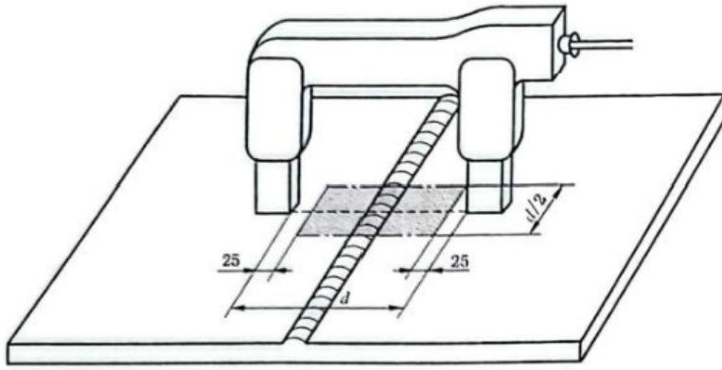

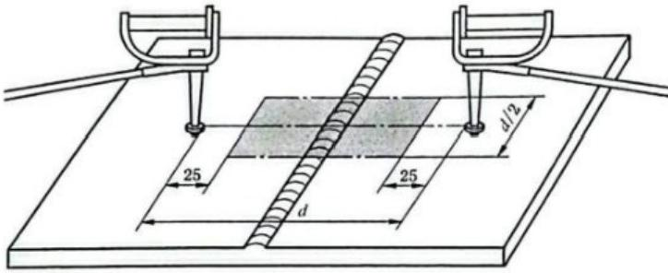
标引符号说明：
d——磁极间距(磁轭或触头)。
图 2 磁轭技术和触头技术磁化时有效检测区域(阴影)示例

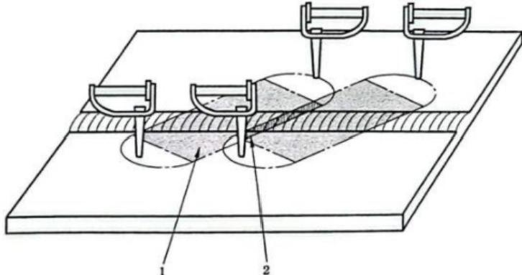
标引序号说明： 1——有效区域；
2——重叠。
图 3 有效区域的重叠

GB/T 26951—2025/ISO 17638:2016

5.6.2 典型磁粉检测技术
焊接接头型式的典型磁粉检测技术见图4、图5和图6,数值仅供参考，检测其他焊缝结构时，如可 行，宜使用相同的磁化方向及磁场区域重叠。有效磁通电流(通电技术时)宽度或有效磁场宽度(通磁技 术时)d 应大于或等于焊缝及热影响区宽度再加上50mm, 且在任何情况下，焊缝及热影响区应处于有 效磁化区域内。应规定相对于焊缝方向的磁化方向。
注：磁轭磁化技术还包括交叉磁轭技术。交又磁轭技术见附录NA.
单 位为砻米

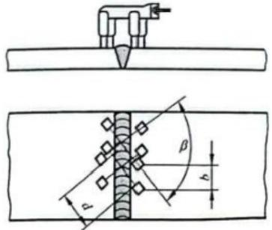

d≥75
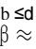90 °

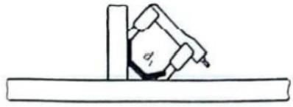

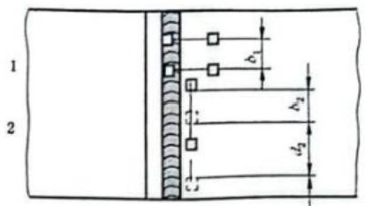

d₁≥75
b₁≤d:/2 b₂≤d₂-50 d₂≥75

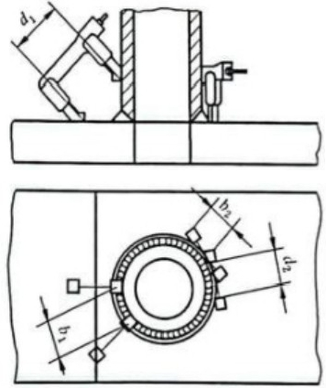

1

2

d₁≥75
d₂≤75
b₁≤d₁/2
b₂≥d₂-50
标引序号说明：
1——纵向裂纹；
2——横向裂纹。

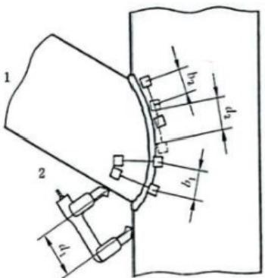

d₁≥75
d₂≥75
b₂≤d₁/2 b₂≥d₂-50

图 4 典型磁轭磁化技术

GB/T 26951—2025/ISO 17638:2016

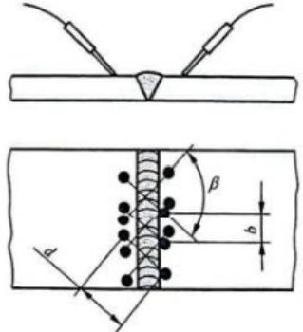

d≥75
b≤d/2
β≈90°

单位为毫米

A—A
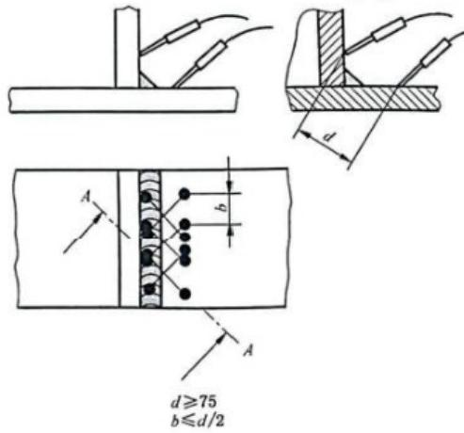

A—A
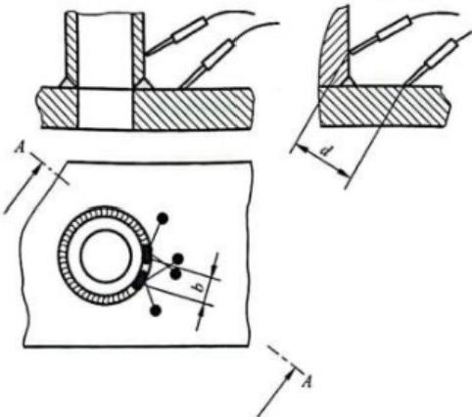
d≥75
b≤d/2

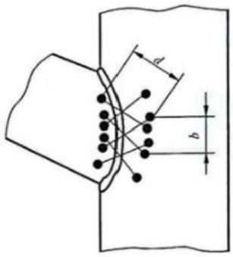

d≥75 b≤d/2

图 5 依据磁化电流确定触头间距的典型触头磁化技术

GB/T 26951—2025/ISO 17638:2016

单位为毫米
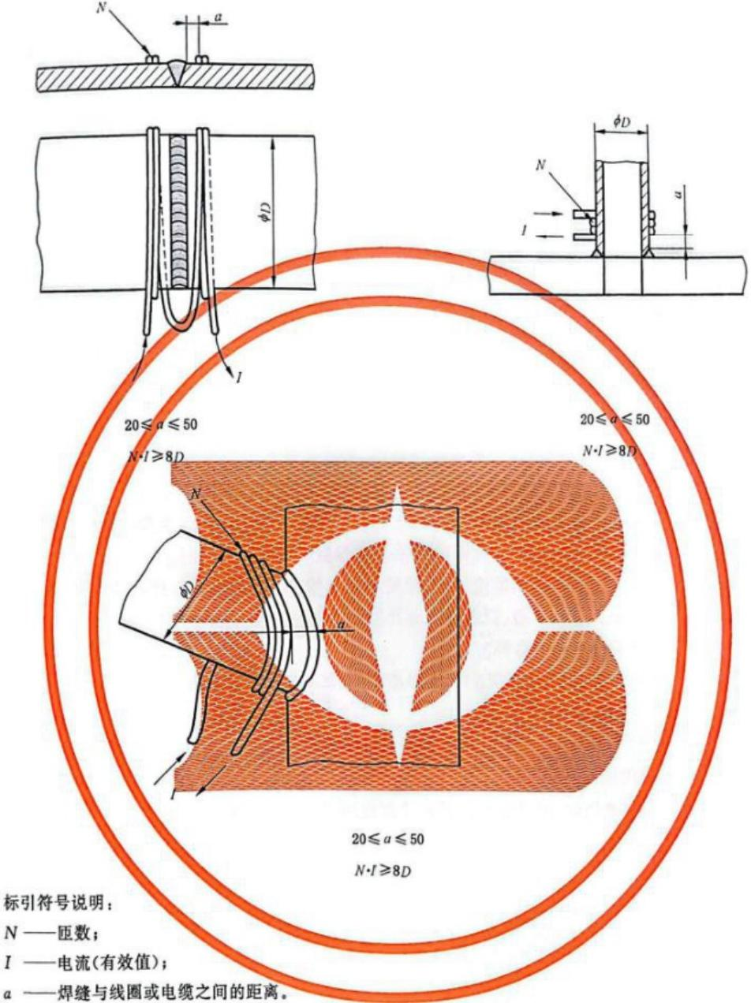
图 6 典型柔性电缆或线圈磁化技术(适用于检测纵向裂纹)

5.7 检测介质
5.7.1 概述
检测介质既可是干粉也可是磁悬液，且符合ISO 9934-2的规定。
5.7.2 检测介质性能验证
所使用的检测介质应符合ISO 9934-2的规定。
所需验证的介质得到的显示，应与已知的且性能已认可的介质所得参考显示进行对比。该参考显

GB/T 26951—2025/ISO 17638:2016

示可为以下类型：
——实际缺欠；
——照片，和；
——复制件。

5.8 观察条件
观察条件应符合ISO 3059的规定。
5.9 检测介质的施加
工件做好检测准备后，应在磁化前和磁化过程中通过喷、浇或洒的方式施加检测介质。此后，在撤 去磁场前应有充足的时间形成磁痕显示。
使用磁悬液时，磁场应在工件上保持至大多数磁悬液从工件表面流走，以防止磁痕显示被冲走。
取决于被检材料及其表面状态和磁导率，由于工件的剩磁(主要在磁极区域),即使在磁场移除之 后，显示通常仍将保留在表面上。但不应擅自推测剩磁的存在，仅在保留显示的工件的综合性能测试已 经被证实，才允许采用移除初始外加磁场后的评定技术。
5.10 综合性能测试
如有规定，应在现场对每个工艺规程的系统灵敏度进行综合性能测试。策划性能测试时，应确保包 括设备、磁场强度和方向、表面特性、检测介质和照明等系列参数的功能正常运行。
最可靠的测试是使用带有已知类型、部位、尺寸和尺寸分布的真实缺欠的具有代表性的试件。若无 此试件，则可采用带有人工缺欠或十字型、圆盘型或垫片型的试件。
试件应退磁，且无前序检测产生的各种显示。
注：在现场对每个专用工艺规程的系统灵敏度进行综合性能测试可能是必要的。
5.11 伪显示
可能掩盖相关显示的伪显示由多种原因造成，例如热影响区内的磁导率变化、有重大影响的几何尺 寸变化。如果怀疑缺欠存在遮挡时，应修整检测表面或宜使用替代的检测方法。
5.12 显示的记录
使用以下一种或多种方法记录显示：
a ) 文字描述；
b) 草图；
c) 照片；
d) 透明胶带；
e) 透明漆“冻结”被检表面的显示；
f) 可剥离的反差增强剂；
g) 录像；
h) 环氧树脂或化学磁粉混合物；
i) 磁带；
j) 电子扫描。
5.13 退 磁
交流检测后焊缝的剩磁通常很低， 一般不必对被检工件做退磁处理。

要求退磁时，应按明确的方法实施使之达到预先设定的剩磁强度。
对于金属切削工艺，推荐的典型剩磁强度值H 小于或等于0.4kA/m。

5.14 检测报告
应出具检测报告。
报告宜至少包括以下内容。
a) 检测机构名称。
b) 被检工件。

c) 检测日期。
d) 母材和焊材。
e) 焊后热处理。
f) 接头型式。
g) 材料厚度。
h) 焊接工艺。
i) 检测过程中，检测对象和检测介质的温度(当使用循环介质时)。
j) 检测工艺规程标识和采用参数的描述，包括以下内容：
磁化类型；
电流类型； ——检测介质；
观察条件。
k) 综合性能测试的细节和结果，如 适 用
1) 验收等级。
m) 所有记录显示的描述和位置。
n) 根据验收等级的检测结果。
o) 检测人员的姓名、资格和签名。

GB/T 26951—2025/ISO 17638:2016

附 录 A

(资料性)

影响磁粉检测灵敏度的因素

A.1 表面状况和准备
任何磁粉检测方法能达到的最大检测灵敏度取决于许多因素，但会受到工件表面粗糙度和不平整 状态的严重影响。在某些情况下，可能需要采取以下措施：
——打磨咬边和表面不平整；
——去除或减小焊缝余高。
如果涂层厚度不大于50 μm,且涂层的颜色和所使用的检测介质形成反差，则覆盖有非磁性薄涂层 的表面也可检测。涂层厚度大于该数值时，检测灵敏度降低，检测前可能要确认检测灵敏度满足要求。
A.2 磁化设备特性
使用交流电检测表面缺欠时，具有最佳检测灵敏度。
在简单的对接焊缝上，磁轭能产生足够的磁场，但对于T 型接头，由于间隙或通过工件的磁路过长 使得磁通减少，可能导致检测灵敏度降低。
对于复杂的接头结构，例如带有倾角小于90°的分支连接，不适合采用磁轭，可采用电缆缠绕或触 头通电。
A.3 磁场强度和磁导率
磁粉检测时，足以形成达到要求的显示所需要的磁场强度主要取决于工件的磁导率。
通常，软磁材料(如低合金钢)具有高磁导率，而硬磁材料(如马氏体钢)具有低磁导率。由于磁导率 与磁化电流有关，低磁导率材料施加的磁化值通常比软磁合金要高，以产生相同的磁通密度。因此，开 始进行磁粉检测前，有必要确定磁通密度值是否满足要求。
A.4 检测介质
检测表面缺欠，磁悬液通常比干粉具有更高的灵敏度。
由于暗背景和荧光显示两者间具有更高对比度，荧光磁粉检测介质通常比彩色介质具有更高的灵 敏度。然而，荧光法灵敏度随着表面粗糙度的增加所导致的磁粉附着并产生干扰的荧光背景而成比例 的降低。
当背景亮度无法充分降低，或荧光背景产生干扰时，彩色介质和反差增强剂组合使用通常提供更高 的灵敏度。

GB/T 26951—2025/ISO 17638.2016

附 录 NA (资料性) 交叉磁轭技术

NA.1 概述
交叉磁轭技术，是利用两个交叉的磁轭，采用交流电移相技术，使之产生大小与方向随时间成圆形 或椭圆形变化的磁场(旋转磁场),对工件实现一次性全方位的复合磁化。
NA.2 设备
交叉磁轭，由两个交流电磁体(磁轭)在空间或平面以一定的夹角交叉组合而成，电源采用不同相位 的两相交流电。
交叉磁轭提升力至少为118N.
NA.3 检测
按本文件和制造商推荐的使用说明书用交叉磁轭技术进行磁粉检测。
检测时，交叉磁轭的四个磁极端面与检测面之间保持良好贴合，其最大间隙最好不超过0.5mm。 普通焊接接头型式的交叉磁轭技术见图NA.1.
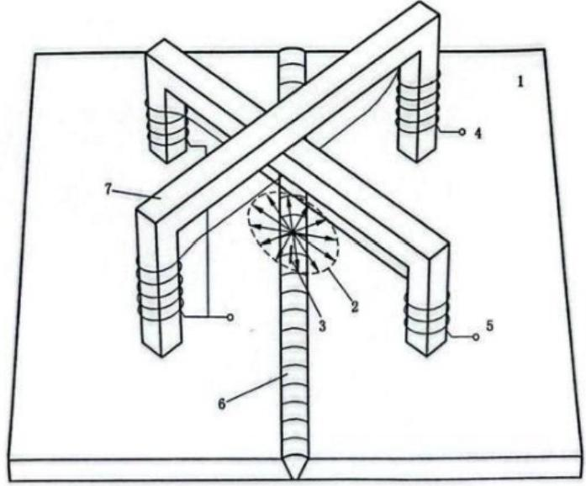
标引序号说明：
1 一 工件；
2 ——旋转磁场；
3 ——缺欠；
4、5——两相电流；
6 ——焊缝；
7 一交叉磁轭。
图NA.1 交叉磁轭典型磁化技术

GB/T 26951—2025/ISO 17638:2016

交又磁轭技术可实现较高的检测速度，但过高的检测速度可能降低检测灵敏度。因此选择合适的 检测速度至关重要。对于不同制造商生产的设备，以及已使用了较长时间的设备，有效的检测速度可能 都是不同的。达到规定检测灵敏度的有效检测速度范围，宜通过综合性能测试验证或确定。
NA. 4 综合性能测试
在检测现场对每个专用工艺规程的系统灵敏度进行综合性能测试。
对于交叉磁轭，检测速度、滚轮与被检工件的接触状态，都可能随时影响检测灵敏度，因此，最好经 常进行综合性能测试。

GB/T 26951—2025/ISO 17638:2016

参 考 文 献

[1] ISO 9712 Non-destructive testing—Qualification and certification of NDT personnel
[2]IS O 12707 Non-destructive testing—Magnetic particle testing-Vocabulary
[3]ISO 17635 Non-destructive testing of welds—General rules for metallic materials
[4]ISO 23278 Non-destructive testing of welds—Magnetic particle testing—Acceptance levels

中 华 人 民 共 和 国
国 家 标 准
焊缝无损检测 磁 粉 检 测
GB/T 26951—2025/ISO 17638:2016
善
中 国 标 准 出 版 社 出 版 发 行
北京市朝阳区和平里西街甲2号(100029)
网 址 www.spc.net.cn
总编室：(010)68533533 发行中心：(010)51780238
读者服务部：(010)68523946
中国标准出版社秦皇岛印刷厂印刷
各地新华书店经销
*
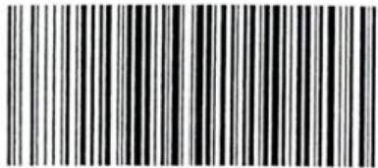
开本880×12301/16 印张1 . 25 字 数 2 4 千 字 2025年10月第1版2025年10月第1次印刷
善
书号：155066 ·1-81070 定 价 3 8 . 0 0 元

如有印装差错 由本社发行中心调换
版权专有 侵权必究
举报电话：(010)68510107
GB/T 26951-2025

